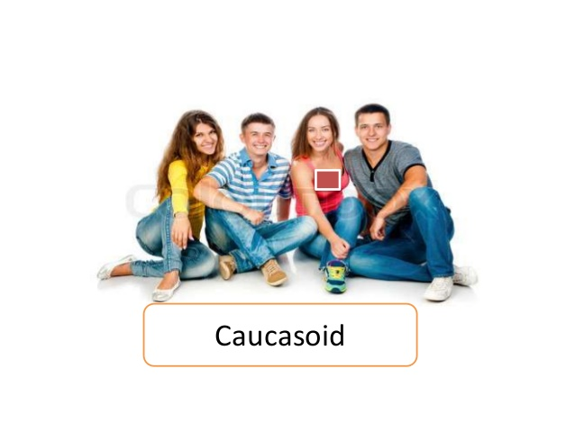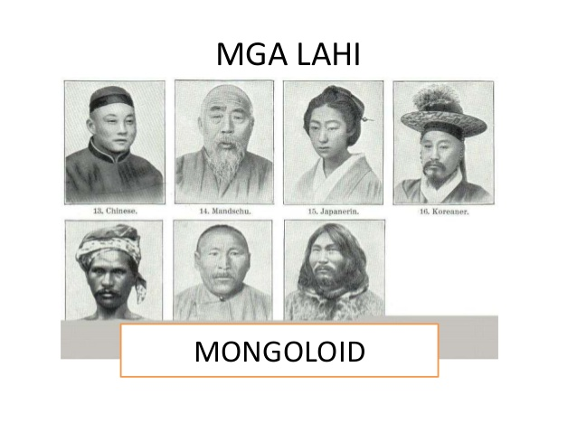

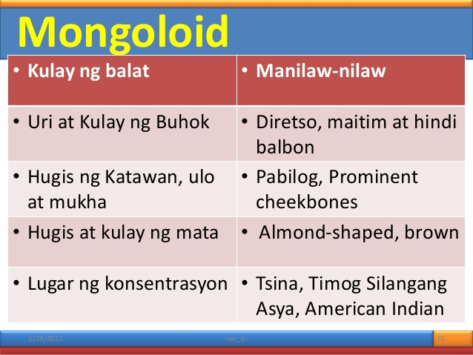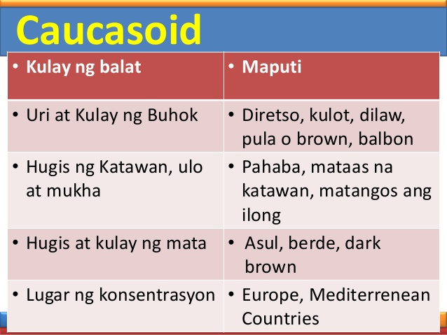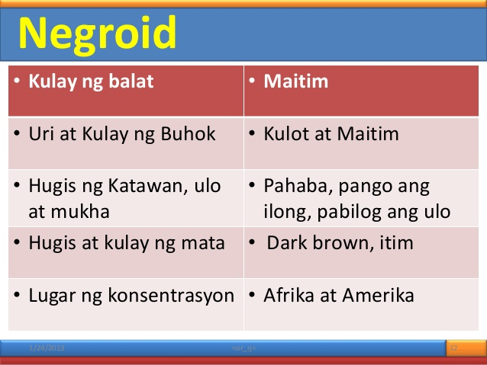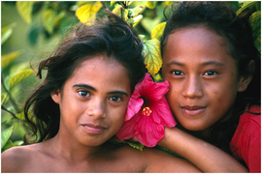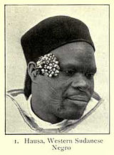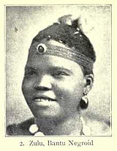

Ang lahing Australoid ay kadalasang matatagpuan sa katimugang bahagi ng mundo.

Ang lahing Australoid ay ang lahi ng tao na may katangian na maitim, pandak, at maliit ang pangangatawan.

**Negroid**

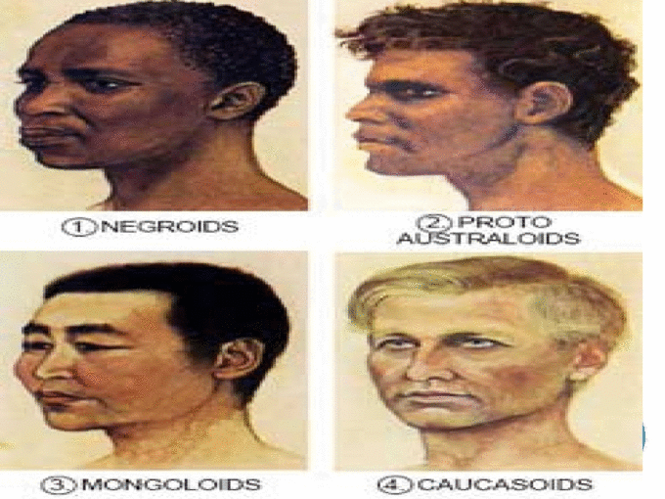

**PROYEKTO SA ARALING PANLIPUNAN**

Isinumite ni:

**Dan Aldreen N. Panlibuton**

Grade VII – St. Bartolomew

Isinumite kay:

**Gng. Maria Victoria Fababeir**

Guro

.